Lodówki - Ceneo.pl
Kto z was wyobraża sobie kuchnię bez lodówki? Zapewne nikt! Jak zatem wybrać lodówkę odpowiednią do swoich potrzeb i jednocześnie estetyczną wizualnie? I jak nie przepłacić? Sprawdźcie na Lodówki - Ceneo.pl i w przeczytajcie artykuł. On wam dużo wyjaśni.

Jeśli szukasz lodówki - Ceneo.pl oferuje ogromny wybór sprzętu
Jak dobrać wielkość lodówki?
Wielkość lodówki powinna być zależna przede wszystkim od naszych potrzeb i osobistych preferencji. Nie ma zatem na to pytanie jednoznacznej odpowiedzi. Oczywiście im więcej domowników, tym lodówka powinna być większa. Dużo ludzi uwielbia owoce i warzywa (co się chwali!), te niestety jednak zajmują dość sporo miejsca w lodówce. Warto zwrócić uwagę nie tylko na rozmiar naszej nowej lodówki, ale także na parametry i to, czy dużo prądu będzie zużywać. Najbardziej istotnym parametrem jest wentylator. Jeśli lodówka posiada wentylator, wtedy nieważne na której półce położymy produkty, ponieważ temperatura rozkłada się mniej więcej równomiernie.

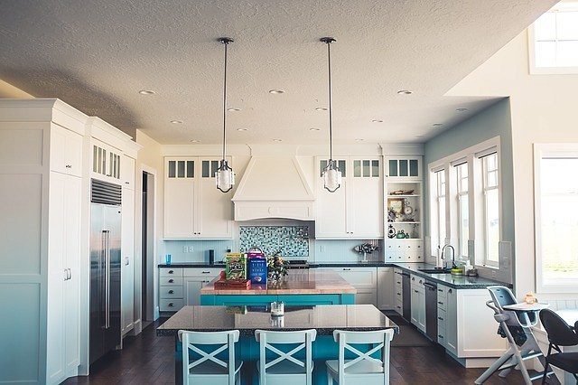
Czy w zakładce Lodówki - Ceneo.pl znajdę odpowiedź na to, którą lodówkę kupić?
Myślę, że zakładka Lodówki - Ceneo.pl będzie dla ciebie bardzo pomocna. Każdy konkretny model jest opisany, wraz z parametrami, opiniami klientów, a także - co bardzo istotne - pokazane są ceny za lodówkę w konkretnym sklepie. Nie od dzisiaj wiadomo, że ceny te są zróżnicowane w zależności od sklepu i mogą się bardzo różnić. Po co przepłacać za ten sam sprzęt! Dlatego polecam przed zakupem przejrzeć internetową porównywarkę cen, a podstrona Lodówki - Ceneo.pl świetnie się do tego sprawdzi!

